**Bài 19.** Cho tam giác đều  nội tiếp đường tròn  đường kính  Gọi  là một điểm di động trên cung nhỏ  ( không trùng với điểm  và ).

a) Chứng minh rằng  là phân giác của góc 

b) Cho  Tính diện tích tứ giác  theo 

c) Gọi  là giao điểm của  và   là giao điểm của  và  Chứng minh rằng ba đường thẳng  đồng quy.

d) Chứng minh  không đổi.

**Lời giải**

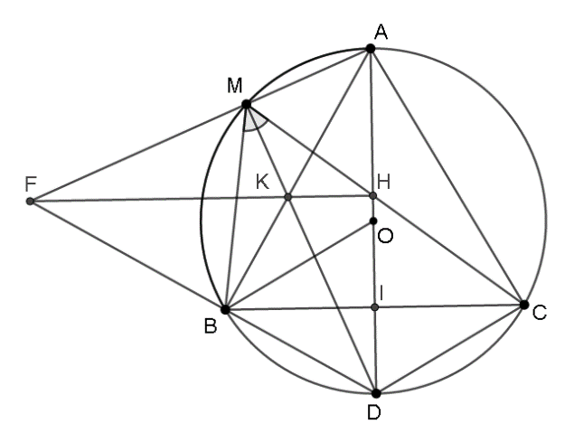***a) Chứng minh rằng  là phân giác của góc ***

Ta có:

 là tâm đường tròn ngoại tiếp 

 cũng là trực tâm và tâm của đường tròn ngoại tiếpcủa 



Từ (1) suy ra: .

 (2 góc nội tiếp chắn hai cung bằng nhau).

**b) Tính diện tích tứ giác  theo **

Gọi  là giao điểm của  và .

Tứ giác  có: .

.

Lại có:  cân tại  (do ).

Và .

Do đó: ( vuông tại ).



Xét  vuông tại có: .

.

Do đó: (đvdt).

**c) Gọi  là giao điểm của  và   là giao điểm của  và  Chứng minh rằng ba đường thẳng  đồng quy.**

Gọi  là giao điểm của  và .

Xét  có: , và  là giao điểm của  và .

 là trực tâm của (*)

Xét tứ giác có:  (góc nội tiếp chắn 2 cung bằng nhau)

Suy ra: nội tiếp (2 đỉnh cùng nhìn cạnh dưới một góc không đổi).

Mà 

 (**)

Từ (*) và (**) suy ra:  thẳng hàng

 đồng quy tại 

**d) Chứng minh  không đổi.**

Xét hai tam giác  và  có:

 chung và  (cmt)

(g.g)

 (3)

Tương tự ta có: (g.g)

 (4)

Từ (3) và (4) suy ra: (đpcm)

**Bài 20.** Cho nửa đường tròn tâm  đường kính  trên nửa đường tròn lấy điểm    
( khác  và ). Trên cung  lấy điểm  ( khác  và ). Vẽ đường thẳng  vuông góc với  tại  Các đường thẳng  và  cắt  lần lượt tại  và 

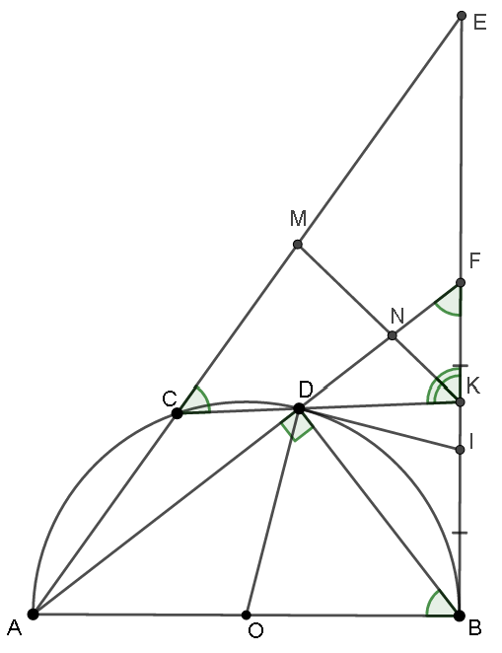a) Chứng minh tứ giác  nội tiếp.

b) Gọi  là trung điểm của  Chứng minh  là tiếp tuyến của nửa đường tròn .

c) Đường thẳng  cắt  tại  tia phân giác của góc  cắt  và  tại  và . Chứng minh tam giác  là tam giác cân.

**Lời giải**

**a) Chứng minh tứ giác  nội tiếp.**

Xét tứ giác  ta có:





 Tứ giác  nội tiếp.

**b) Chứng minh  là tiếp tuyến của nửa đường tròn .**

Ta có:

 (góc nội tiếp chắn nửa đường tròn)

vuông tại . Mà  là trung điểm 

Do đó: cân tại  (1)

Lại có:  cân tại  (2)

 (2 tam giác vuông có  chung)

 (2 góc tương ứng) (3)

Từ (1), (2) và (3) suy ra: (g.g)

Tứ giác  nội tiếp .

Vậy  là tiếp tuyến của nửa đường tròn .

**c) Chứng minh tam giác  là tam giác cân.**

Ta có:  nội tiếp 

Xét  và  có:

 (cùng bằng )

và  ( là phân giác của )

Suy ra:  (g.g)



Mà .

Suy ra: cân tại .

**Bài 21.** Cho đường tròn  đường kính  Gọi  là một điểm nằm trên đường tròn  sao cho   là một điểm tùy ý trên đoạn  ( khác  Đường thẳng qua  và vuông góc với  lần lượt cắt các đường thẳng  tại  và 

a) Chứng minh  nội tiếp.

b) Tính độ dài đoạn  và diện tích tam giác  theo 

c) Tiếp tuyến của đường tròn  tại  cắt  tại  Chứng minh tam giác  đều.

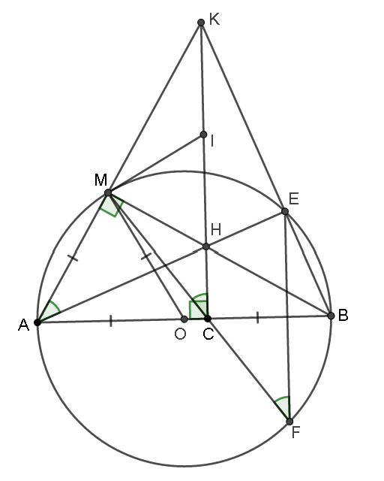d) Các đường thẳng  và  cắt đường tròn  lần lượt tại  và  Chứng minh rằng 

**Lời giải**

**a) Chứng minh  nội tiếp.**

Xét tứ giác ****có:

 (góc nội tiếp chắn nửa đường tròn)

 (gt)

Suy ra: .

 nội tiếp.

**b) Tính độ dài đoạn  và diện tích tam giác  theo **

* Xét  vuông tại , ta có:



 (đvđd)

*Diện tích  là:  (đvdt)

**c) Chứng minh  đều.**

Ta có:  đều (vì ) 

 nội tiếp 

Mà  (góc nội tiếp và góc tạo bởi tt và dc cùng chắn )

Suy ra: cân tại 

Lại có:  (cùng phụ )

Do đó:  đều.

**d) Các đường thẳng  và  cắt đường tròn  lần lượt tại  và  Chứng minh rằng **

Xét  ta có:  (góc nội tiếp cùng chắn cung ) (1)

Tứ giác  nội tiếp nên ta có:

 (cùng chắn )

 (2)

Từ (1) và (2) suy ra: .

 (2 góc ở vị trí đồng vị bằng nhau) (đpcm).